

**本 科 生 毕 业 设 计（论 文）**

|  |  |  |
| --- | --- | --- |
| 论文题目 | **：** | **供应链金融平台贷前授信评级子系统的设计与实现** |
| 姓名 | **：** | **匡萃侠** |
| 学号 | **：** | **201520180901** |
| 班级 | **：** | **1521822Z班** |
| 年级 | **：** | **2015级** |
| 专业 | **：** | **软件工程** |
| 学院 | **：** | **软件学院** |
| 指导教师 | **：** | **张军（副教授）** |
| 完成时间 | **：** | **2019年 5 月01日** |

**作 者 声 明**

本人以信誉郑重声明：所呈交的学位毕业设计（论文），是本人在指导教师指导下由本人独立撰写完成的，没有剽窃、抄袭、造假等违反道德、学术规范和其他侵权行为。文中引用他人的文献、数据、图件、资料均已明确标注出，不包含他人成果及为获得东华理工大学或其他教育机构的学位或证书而使用过的材料。对本设计（论文）的研究做出重要贡献的个人和集体，均已在文中以明确方式标明。本毕业设计（论文）引起的法律结果完全由本人承担。

本毕业设计（论文）成果归东华理工大学所有。

特此声明。

毕业设计（论文）作者（签字）：

签字日期： 年 月 日

本人声明：该学位论文是本人指导学生完成的研究成果，已经审阅过论文的全部内容，并能够保证题目、关键词、摘要部分中英文内容的一致性和准确性。

学位论文指导教师签名：

年 月 日

**供应链金融平台贷前授信评级子系统的设计与实现**

**匡萃侠**

Design and Implementation of Pre-loan Credit Rating Subsystem of Supply Chain Financial Platform

Cuixia Kuang

**2019年5月01日**

摘 要

在我国，随着社会化生产方式的不断深入，中小企业在国民经济中一直发挥着大有可观的作用。然而，融资难、融资贵已经成为限制中小企业发展的最大瓶颈。于是“供应链融资”系列金融产品应运而生。

本文尝试设计并实现了一个以供应链金融为基础的贷前授信评级系统，完成了从线下繁杂、耗时的风险评估模式到利用互联网的线上简约、快速的风险评估模式的转变。该系统将从供应链融资风险来源和融资过程不同阶段分析风险成因以及影响因素，为一些银行以及金融机构提供方便快捷的线上贷前风险评估平台。银行以及金融机构用户通过在系统中录入中小企业的信息以及模型信息，即可快速得到系统给出的建议融资费率等信息，以作为实际融资参考。

本文实现的系统依托于现代互联网公司广泛使用的Web前后端分离的设计思路，服务器端使用Spring + Spring MVC + Mybatis框架编写代码，前端使用AngularJS框架进行开发。为供应链金融融资过程贷前阶段提供了确切可行的新型线上风险评估模式以及最终的融资费率参考。

**关键字:** 供应链金融；风险控制； Spring MVC； AngularJS

**ABSTRACT**

In China, with the continuous deepening of socialized production methods, SMEs have always played a considerable role in the national economy. However, difficulty and high cost of financing have become the biggest bottleneck restricting the development of SMEs. So the "Supply Chain Financing" series of financial products came into being.

This paper attempts to design and implement a pre-loan credit rating system based on supply chain finance, and completes the transition from a complicated and time-consuming risk assessment model to an online simple and rapid risk assessment model using the Internet. The system will analyze risk causes and influencing factors from different stages of supply chain financing risk sources and financing processes, and provide convenient and fast online pre-lending risk assessment platform for some banks and financial institutions. Banks and financial institution users can quickly obtain the recommended financing rate and other information given by the system by entering the information of the SMEs and the model information in the system, as a reference for actual financing.

The system implemented in this paper relies on the design idea of Web separation which is widely used by modern Internet companies. The server side uses the Spring + Spring MVC + Mybatis framework to write code, and the front-end is developed by AngularJS. It provides a new and feasible online risk assessment model and a reference of the final financing rate for the pre-loan stage of the supply chain financial financing process.

**Keywords:**Supply Chain Finance; Risk Control; Spring MVC; AngularJS

# 

# 1 绪论

## 1.1 研究背景

长期以来，中小企业在国民经济中发挥着举足轻重的作用。据相关数据显示，截至2015年末，全国工商登记中，中小企业总数超过2000万家，提供了80%以上的城镇就业岗位，并且政府的税收总额超过一半由中小企业上缴。由此可见，国民经济的稳健发展与中小企业的繁荣稳定密切相关。但中小企业普遍存在规模小、操作不规范、财务不透明等问题。其中，融资难是阻碍中小企业发展的最大瓶颈。

在这样的背景下，供应链金融逐步发展起来。相较于传统银行信贷，其关注点不再只局限于对单个企业的评价，而更多地关注整个供应链。通过合理处理核心企业及其上下游间的关系，将核心企业的信用输入整个供应链，使中小企业能够从银行得到信贷支持。在我国，自深圳发展银行首次提出供应链金融的概念，各商业银行、物流企业等相继推出相关的融资模式。

而由于供应链金融涉及链条环节长、参与主体众多、环节间彼此影响等问题，造成银行开展此类业务时风险较高。因此，此类业务的开展受到十分严重的制约。2017年2月，在中国小额贷款公司协会举办的第一届会员代表大会第二次会议上，银监会普惠金融部主任李均锋指出，银监会正在研究网络小额贷款的相关指导意见，并建议各地在全国性指导意见和办法出台前能够慎重批设。由此可见，风险是阻碍供应链金融成功实施的关键因素。

为了更好地评估供应链金融的风险，国内外学者做出了许多尝试，通过选取不同的指标，构建不同的模型，来研究供应链金融的风险管理问题。但主要研究多集中于传统的线下融资1.0模式，而在互联网融资2.0模式和物联网融资3.0模式下的供应链金融风险管理研究较少。如何顺应发展趋势，构建在这两种模式下供应链金融的风险控制模型，降低企业的违约概率，也是供应链金融亟需解决的重要课题。

## 1.2 研究意义及目的

在我国，供应链金融源于1999年原深圳发展银行个别分行在当地开展业务时进行的探索与尝试。根据过去十年的数据显示，供应链金融是解决中小企业融资难题的一种有效手段。但与此同时，供应链金融发展得并不稳定，许多银行设立的项目均是通过自我摸索而来，缺乏对业务风险控制、成本规划等方面的认识。由此看出，对供应链金融风险管理的研究是有必要且有意义的。

截至目前，虽然国内外有关供应链金融风险管理的研究正在大量出现，但是其中多数以信贷体系作为基础，以互联网金融为背景的研究较少。同时目前存在的大多数研究是对供应链金融的风险管理进行定性的分析，而对供应链金融的风险进行定量分析的研究并不多见。因此，我决定在前人的基础上，设计出一个供应链风险控制的贷前授信平台，从小微企业数据的录入，再将这些数据代入相应的风控模型，依据对应的公式计算出企业的风险评级，最后给出参考借贷额度以及费率信息。即一些银行，金融机构可依此平台通过建立评价标准模型根据企业各方面数据给予企业合适的借贷额度以及费率，从而达到降低企业违约概率的目的。这对增加银行、金融机构稳定度，促进我国经济又好又快发展有着重要的理论意义。

## 1.3 研究内容

本文的研究内容是设计并实现一个以供应链金融为基础的贷前授信评级系统，整个项目使用Maven构建管理。本文将对此系统实现过程中所涉及到的技术做简要介绍；对供应链金融和风险控制的概念及其内涵进行阐述；从供应链融资风险来源和融资过程不同阶段分析风险成因以及影响因素，根据分析结果设计相应的解决方案并画出Web原型页面；以及系统主流程主要功能的代码实现。

## 1.4 论文结构

本论文的结构大致如下：

第一部分主要介绍的是论文的研究背景、意义、目的以及研究内容；

第二部分将对此系统实现过程中所涉及到的技术做简要介绍，阐明该技术的特点以及在系统实现过程中的具体应用，主要包含Java 8、Spring、Spring MVC、MyBatis、AngularJS以及MySQL，另外还会给出本系统的开发环境简介；

第三部分则开始对系统进行可行性分析、功能需求分析以及数据流分析；

第四部分将对系统进行概要设计，主要包含Web原型界面设计、前后端的架构设计、数据交互设计以及数据库设计。

第五部分是对于系统重要部分的详细设计与实现，其中会对功能模块做详细设计与实现说明，并对整个系统功能流程进行详细分析介绍。

# 2 系统开发技术基础

## 2.1 Java 8

近十年来Java都是极为流行的编程语言，同时也积累下了强大的生态系统，我想这也是为什么现在有越来越多的企业倾向于选择Java开发的原因所在吧。而且Java还具备以下优点：

（1）平台无关性：只要平台安装了对应的Java虚拟机，那么Java就可以在该平台上运行。

（2）纯面向对象：Java程序是用类来组织的，而类在一个面向对象的系统中，承担的是数据和操作数据的方法的集合。

（3）分布性：Java提供了很多内置的类库，大大简化了开发人员的程序设计工作，也缩短了项目的开发时间。

（4）安全性：Java语言经常被用于网络环境中，为了增强程序的安全性，Java语言提供了一个可以防止恶意代码攻击的安全机制，使其编写的程序具有很好的健壮性。

（5）简单性：去除掉C语言和C++语言中难以理解、容易混淆的特性，Java语言使得程序更加的严谨和简洁，且其还提供了对Web应用开发的支持。

正是基于以上Java的种种优点，本系统采用Java 8编写后台代码，Java 8是Java编程语言开发的一个主要特性版本。它的初始版本于2014年3月18日发布。随着Java 8的发布，Java提供了函数式编程，新的JavaScript引擎，用于日期时间操作的新API，新的流API等的支持。

本系统中关于日期和时间的操作都用上了日期时间操作的新API，不仅线程安全，而且使得整个系统性能更好，代码更简洁；并且在处理List、Map集合以及高级查询返回的代码中，为了提高效率，大量使用了Java 8提供的Stream流的新特性，使集合数据的分组、筛选、排序、重构的效率得到提高。

## 2.2 Spring

Spring是一个轻量级框架。Spring使用的是基本的JavaBean来完成以前只可能由EJB完成的事情。然而，Spring的用途不仅仅限于服务器端的开发。从简单性、可测试性和松耦合性角度而言，绝大部分Java应用都可以从Spring中受益。目的：解决企业应用开发的复杂性；功能：使用基本的JavaBean代替EJB，并提供了更多的企业应用功能；范围：任何Java应用。

Spring是一个轻量级控制反转(IoC)和面向切面(AOP)的容器框架。本系统中所运用的Spring最核心的部分是依赖注入（Dependency Injection），在控制反转（Inversion of Control，IoC）的统一下而实现，该模块被包含在Spring核心模块（Spring Core）。对象的构建如果依赖非常多的对象，且层次很深，外层在构造对象时很麻烦且不一定知道如何构建这么多层次的对象。 IoC 帮我们管理对象的创建，只需要在配置文件里指定如何构建，每一个对象的配置文件都在类编写的时候指定了，所以最外层对象不需要关心深层次对象如何创建的，前人都写好了。本系统使用Spring，把Web三层架构的核心类交给Spring管理，由Spring容器根据依赖注入的配置进行初始化不同的业务类，并动态注入相应的依赖属性，这样给本项目的开发带来了很大的便利。

## 2.3 Spring MVC

Spring MVC是Spring 框架的一个模块，Spring MVC和Spring 无需通过中间整合层进行整合，拥有控制器，作用跟Struts类似，接收外部请求，解析参数传给服务层。MVC是一种设计模式，即Model（模型）-View（视图）-Controller（控制器）。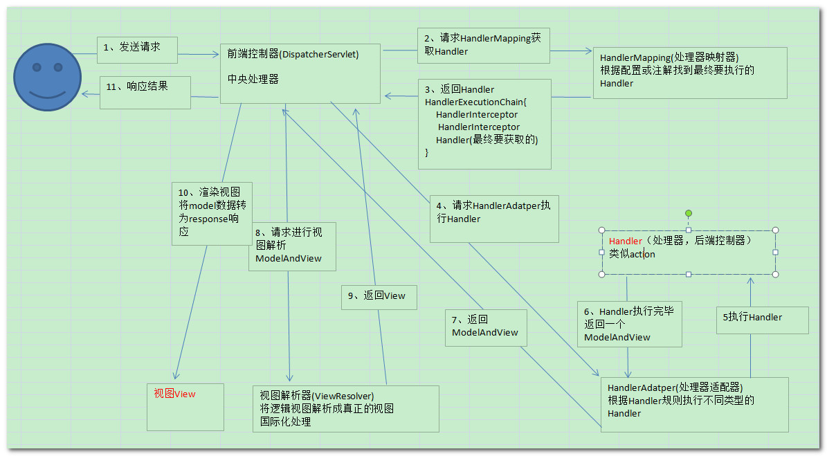

图2-1 Spring MVC工作原理图

Spring MVC提供了一个DispatcherServlet，作为前端控制器来分派请求，同时，提供了灵活的配置处理程序映射、视图解析、语言环境和主题解析，并支持文件上传。

本系统使用Spring MVC基于Java的以请求为驱动类型的轻量级Web框架，将Web层进行解耦，即使用“请求-响应”模型，从工程结构上实现良好的分层，区分职责，简化了Web开发。借助于注解，Spring MVC提供了几乎是POJO的开发模式，使得控制器的开发和测试更加简单。这些控制器一般不直接处理请求，而是将其委托给Spring上下文中的其他bean，通过Spring的依赖注入功能，这些bean被注入到控制器中。

## 2.4 Mybatis

MyBatis是一款优秀的持久层框架，它支持定制化SQL、存储过程以及高级映射。MyBatis避免了几乎所有的JDBC代码和手动设置参数以及获取结果集。MyBatis可以使用简单的XML或注解来配置和映射原生类型、接口和Java的POJO（Plain Old Java Objects，普通老式Java对象）为数据库中的记录。Mybatis的功能架构分为三层：

（1）API接口层：提供给外部使用的接口API，开发人员通过这些本地API来操纵数据库。接口层一接收到调用请求就会调用数据处理层来完成具体的数据处理。

（2）数据处理层：负责具体的SQL查找、SQL解析、SQL执行和执行结果映射处理等。它主要的目的是根据调用的请求完成一次数据库操作。

（3）基础支撑层：负责最基础的功能支撑，包括连接管理、事务管理、配置加载和缓存处理，这些都是共用的东西，将他们抽取出来作为最基础的组件。为上层的数据处理层提供最基础的支撑。

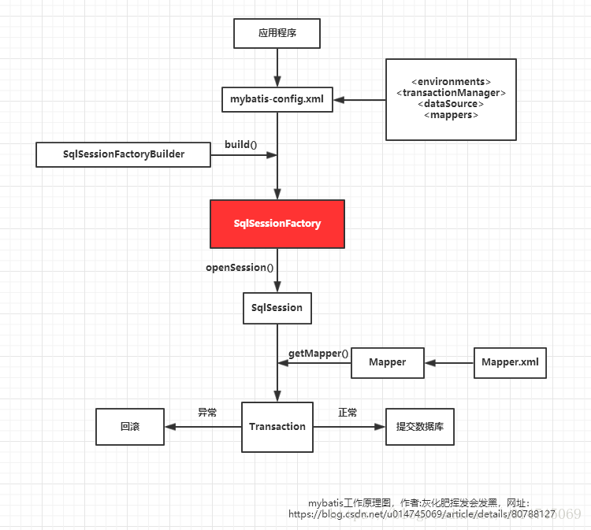

图2-2 Mybatis工作原理图

本系统的后台服务器采用Mybatis作为持久层框架，Mybatis将Dao接口和XML文件里的SQL语句建立关系，Mybatis在初始化SqlSessionFactoryBean的时候，找到mapperLocations路径去解析里面所有的XML文件。Dao接口并没有实现类，而是通过JDK动态代理，返回了一个Dao接口的代理对象，这个代理对象的处理器是MapperProxy对象。最后系统后台代码通过@Autowired注入Dao接口的时候，注入的就是这个代理对象，我们调用到Dao接口的方法时，则会调用到MapperProxy对象的invoke方法，从而执行SQL语句并实现对数据库的各种操作。

## 2.5 AngularJS

AngularJS诞生于2009年，由Misko Hevery等人创建，后为Google所收购。是一款优秀的前端JavaScript框架，已经被用于Google的多款产品当中。AngularJS有着诸多特性，最为核心的是：MVVM、模块化、自动化双向数据绑定、语义化标签、依赖注入等等。



图2-3 MVVM 流程图

AngularJS是为了克服HTML在构建应用上的不足而设计的。 AngularJS使得开发现代的单一页面应用程序（SPAs：Single Page Applications）变得更加容易。

本系统采用了AngularJS作为前端框架，使整个项目前端组件化、模块化，通过路由功能在不同的单页应用中进行跳转，同时也减轻了前端JavaScript代码量，增加JavaScript的复用。使用了AngularJS之后就再为查找DOM节点以及JavaScript动态生成DOM节点不能绑定事件而烦恼，使用AngularJS只需要将要绑定的事件写在相应的dom上即可，极大方便了JavaScript代码的编写。

## 2.6 MySQL

MySQL是一个关系型数据库管理系统，由瑞典MySQL AB公司开发，目前属于 Oracle旗下产品。MySQL是最流行的关系型数据库管理系统之一，在Web应用方面，MySQL是最好的RDBMS（Relational Database Management System，关系数据库管理系统）应用软件。

本系统选择MySQL作为数据存储服务，将数据保存在不同的表中，而不是将所有数据放在一个大仓库内，这样增加了速度并提高了灵活性。本系统涉及表和字段相对较多，多处为了实现系统功能而将相关表进行关联，提高了系统的整体性能。

## 2.7 开发环境

本系统的开发环境机器配置如表2-1所示：

表2-1 机器配置

|  |  |  |
| --- | --- | --- |
| 硬件平台 | 处理器 | Inter Core i5 |
| RAM | 8.00GB |
| 软件平台 | 操作系统 | Win 10 64位 专业版 |
| 数据库 | MySQL 5.7.18 |
| 集成开发环境 | IntelliJ IDEA 2019.1.1 |
| 系统测试**/**运行浏览器 | Google Chrome |

# 3 系统分析

## 3.1 可行性分析

## 3.2 需求分析

### 3.2.2 功能结构图

### 3.2.3 功能需求

## 3.3 数据流分析